**2015年普通高等学校招生全国统一考试（四川卷）**

理科综合·化学

理科综合考试时间共150分钟，满分300分。其中，物理110分，化学100分，生物90分。

化学试题卷分第Ⅰ卷（选择题）和第Ⅱ卷（非选择题）。第Ⅰ卷5至6页，第Ⅱ卷7至8页，共4页。考生作答时，须将答案答再答题卡上，在本试题卷、草稿纸上答题无效。考试结束后，将本试题卷和答题卡一并交回。

可能用到的相对原子质量：H 1 C 12 N 14 O 16 S 32 Fe 56

**第Ⅰ卷 (选择题 共42分)**

注意事项：

必须使用2B铅笔在答题卡上将所选答案对应的标号涂黑。

第Ⅰ卷共7题，每题6分。每题给出的四个选项中，只有一项是符合题目要求的。

1．下列物质在生活中应用时，起还原作用的是

A. 明矾作净水剂

B. 甘油做护肤保湿剂

C. 漂粉精做消毒剂

D. 铁粉作食品袋中的脱氧剂

2．下列有关CuSO4溶液的叙述正确的是

A. 该溶液中Na+、NH、NO、Mg2+可以大量共存

B. 通入CO2气体产生蓝色沉淀

C. 与H2S反应的离子方程式：Cu2+＋S2—＝CuS↓

D. 与过量浓氨水反应的离子方程式：Cu2+＋2NH**·**H2O＝Cu(OH)2↓＋2NH4+

3．下列操作或装置能达到实验目的的是

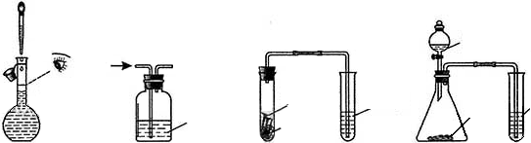

KMnO4

酸性溶液

饱和食盐水

视线

NaHCO3

饱和溶液

浸食盐水的棉团

铁钉

红墨水

电石

配制一定浓度 除去氯气中 观察铁的 检验乙炔

的NaCl溶液 的HCl气体 吸氧腐蚀 的还原性

A B C D

4．用右图所示装置除去含CN—、Cl—废水中的CN—时，控制溶液pH为

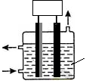

废水

电源

9~10，阳极产生的ClO—将CN—氧化为两种无污染的气体。下列说法

不正确的是

A. 用石墨作阳极，铁作阴极

B. 阳极的电极反应式：Cl—＋2OH——2*e*—＝ClO—＋H2O

C. 阴极的电极反应式：2H2O＋2*e*—＝H2↑＋2OH—

D. 除去CN—的反应：2CN—＋5ClO—＋2H＋＝N2↑＋2CO2↑＋5Cl—＋H2O

5．设*N*A为阿伏加德罗常数的值，下列说法正确的是

A. 2.0 g H218O与D2O的混合物中所含中子数为*N*A

B. 常温常压下，4.4 g 乙醛所含σ键数目为0.7*N*A

C. 标准状况下，5.6 L CO2与足量Na2O2反应转移的电子数为0.5*N*A

D. 50 mL 12 mol/L盐酸与足量MnO2共热，转移的电子数为0.3*N*A

6．常温下，将等体积、等物质的量浓度的NH4HCO3与NaCl溶液混合，析出部分NaHCO3晶体，过滤，所得滤液pH＜7。下列关于滤液中的离子浓度关系不正确的是

A. ＜1.0×10—7 mol/L

B. *c*(Na+)＝*c*(HCO)＋*c*(CO)＋*c*(H2CO3)

C. *c*(H+)＋*c*(NH ${}_{4}^{+}$)＝*c*(OH—)＋*c*(HCO ${}_{3}^{−}$)＋2*c*(CO ${}_{3}^{\text{2-}}$)

D. *c*(Cl—)＞*c*(NH ${}_{4}^{+}$)＞*c*(HCO ${}_{3}^{−}$)＞*c*(CO ${}_{3}^{\text{2-}}$)

7．一定量的CO2与足量的碳在体积可变的恒压密闭容器中反应：C(s)＋CO2(g)****2CO(g)，平衡时，体系中气体体积分数与温度的关系如下图所示：

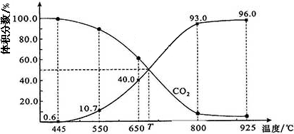

已知：气体分压(*P*分)＝气体总压(*P*总)×体积分数。下列说法正确的是

A. 550℃时，若充入惰性气体，*v*正、*v*逆均减小，平衡不移动

B. 650℃时，反应达平衡后CO2的转化率为25.0%

C. *T* ℃时，若充入等体积的CO2和CO，平衡向逆反应方向移动

D. 925 ℃时，用平衡分压代替平衡浓度表示的化学平衡常数*K*P＝24.0 *P*总

**第Ⅱ卷 (选择题 共58分)**

注意事项：

必须使用0.5 毫米黑色墨迹签字笔在答题卡上题目所指示的答题区域内作答。作图题可先用铅笔绘出，确认后再用0.5毫米黑色墨迹签字笔描清楚。答在试题卷上、草稿纸上无效。

第Ⅱ卷共4题。

8．（13分）X、Z、Q、R、T、U分别代表原子序数依次增大的短周期元素。X和R属同族元素；Z和U位于第ⅦA族；X和Z可形成化合物XZ4；Q基态原子的s轨道和p轨道的电子总数相等；T的一种单质在空气中能够自燃。请回答下列问题：

（1）R基态原子的电子排布式是 。

（2）利用价层电子对互斥理论判断TU3的立体构型 。

（3）X所在周期元素最高价氧化物对应的水化物中，酸性最强的是 ① （填化学式）；Z和U的氢化物中沸点较高的是 ② （填化学式）；Q、R、U的单质形成的晶体，熔点由高到底的排列顺序是 ③ （填化学式）。

（4）CuSO4溶液能用作T4中毒的解毒剂，反应可生成T的最高价含氧酸和铜，该反应的化学方程式是 。

9．（13分）(NH4)2SO4是常用的化肥和化工原料，受热易分解。某兴趣小组拟探究其分解产物。

【查阅资料】(NH4)2SO4在260℃和400℃时分解产物不同。

【实验探究】该小组拟选用下图所示装置进行实验（夹持和加热装置略）。

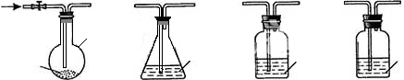

N2

(NH4)2SO4

X

稀盐酸

品红溶液

NaOH溶液

A B C D

**实验1：**连接装置A—B—C—D，检查气密性，按图示加入试剂（装置B盛0.5000 mol/L盐酸70.00 mL）。通入N2排尽空气后，于260℃加热装置A一段时间，停止加热，冷却，停止通入N2。品红溶液不褪色。取下装置B，加入指示剂，用0.2000 mol/L NaOH溶液滴定剩余盐酸，终点时消耗NaOH溶液25.00 mL。经检验滴定后的溶液中无SO42—。

（1）仪器X的名称是 。

（2）滴定前，下列操作的正确顺序是 。

a. 盛装0.2000 mol/L NaOH溶液

b. 用0.2000 mol/L NaOH溶液润洗

c. 读数、记录 d. 查漏、清洗 e. 排尽滴定管尖嘴的气泡并调整液面

（3）装置B内溶液吸收气体的物质的量是 mol。

**实验2：**连接装置A—D—B，检查气密性，按图示重新加入试剂。通入N2排尽空气后，于400℃加热装置A至(NH4)2SO4完全分解无残留物，停止加热，冷却，停止通入N2。观察到装置A、D之间的导气管内由少量白色固体。经检验，该白色固体和装置D内溶液中有SO32—，无SO42—，进一步研究发现，气体产物中无氮氧化物。

（4）检验装置D内溶液中有SO32—，无SO42—的实验操作和现象是 。

（5）装置B内溶液吸收的气体是 。

（6）(NH4)2SO4在400℃分解的化学方程式是 。

10．（16分）化合物F（异戊巴比妥）是临床常用的镇静催眠药物，其合成路线如下（部分反应条件和试剂略）；

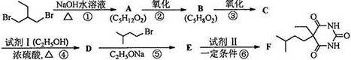

已知：

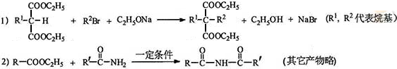

请回答下列问题：

（1）试剂Ⅰ的化学名称是 ① ，化合物B的官能团名称是 ② ，第4步的化学反应类型是 ③ 。

（2）第①步反应的化学方程式是 。

（3）第⑤步反应的化学方程式是 。

（4）试剂Ⅱ的相对分子质量为60，其结构简式是 。

（5）化合物B的一种同分异构体G与NaOH溶液共热反应，生成乙醇和化合物H，H在一定条件下发生聚合反应得到高吸水性树脂，该聚合物的结构简式是 。

11．（16分）为了保护环境，充分利用资源，某研究小组通过如下简化流程，将工业制硫酸的硫铁矿烧渣（铁主要以Fe2O3存在）转变成重要的化工原料FeSO4（反应条件略）。

稀H2SO4 活化硫铁矿 FeCO3 空气

硫铁矿烧渣

滤液

FeSO4晶体

过滤

滤液

过滤

滤液

过滤

过滤

浓缩结晶

Ⅰ 浸取

Ⅱ 还原

Ⅲ 调pH

Ⅳ 调pH除杂

活化硫铁矿还原Fe3+的主要反应为：FeS2＋7Fe2(SO4)3＋8H2O＝15FeSO4＋8H2SO4，不考虑其它反应。请回答下列问题：

（1）第Ⅰ步H2SO4与Fe2O3反应的离子方程式是 。

（2）检验第Ⅱ步中Fe3+是否完全还原，应选择 （填字母编号）。

A. KMnO4溶液

B. K3[Fe(CN)6]溶液

C. KSCN溶液

（3）第Ⅲ步加FeCO3调溶液pH到5.8左右，然后在第Ⅳ步通入空气使溶液pH降到5.2，此时Fe2+不沉淀，滤液中铝、硅杂质被除尽。通入空气引起溶液pH降低的原因是

。

（4）FeSO4可转化为FeCO3，FeCO3在空气中加热反应可制得铁系氧化物材料。

已知25℃，101 kPa时：4Fe(s)＋3O2(g)＝2Fe2O3(s) △*H*＝—1648 kJ/mol

C(s)＋O2(g)＝CO2(g) △*H*＝—393 kJ/mol

2Fe(s)＋2C(s)＋3O2(g)＝2FeCO3(s) △*H*＝—1480 kJ/mol

FeCO3在空气中加热反应生成Fe2O3的热化学方程式是 。

（5）FeSO4在一定条件下可制得FeS2（二硫化亚铁）纳米材料。该材料可用于制造高容量锂电池，电池放电时的总反应为4Li＋FeS2＝Fe＋2Li2S，正极反应式是 。

（6）假如烧渣中的铁全部视为Fe2O3，其含量为50%。将*a* kg质量分数为*b* %的硫酸加入到*c* kg 烧渣中浸取，铁的浸取率为96%，其它杂质浸出消耗的硫酸以及调pH后溶液呈微酸性所残留的硫酸忽略不计。按上述流程，第Ⅲ步应加入FeCO3 kg。

理科综合·化学试题参考答案

**第Ⅰ卷 (包括7题，每题6分，共42分)**

1．D 2．A 3．C 4．D 5．A 6．C 7．B

8．（13分）（六种元素分别是C、F、Mg、Si、P、Cl）

（1）1s22s22p63s23p2 或 [Ne] 3s23p2

（2）三角锥形

（3）① HNO3 ② HF ③ Si、Mg、Cl2

（4）P4＋10CuSO4＋16H2O＝10Cu＋4H3PO4＋10H2SO4

9．（13分）

（1）圆底烧瓶

（2）d b a e c

（3）0.03

（4）取少量装置D内溶液于试管中，滴加BaCl2溶液，生成白色沉淀；加入足量稀盐酸后沉淀完全溶解，放出无色刺激性气味气体。

（5）NH3或氨气

（6）3(NH4)2SO44NH3↑＋N2↑＋3SO2↑＋6H2O↑

400℃

10．（16分）

（1）① 乙醇 ② 醛基 ③ 取代反应（或酯化反应）

（2）CH3CH2CH(CH2Br)2＋2NaOH CH3CH2CH(CH2OH)2＋2NaBr

水

△

或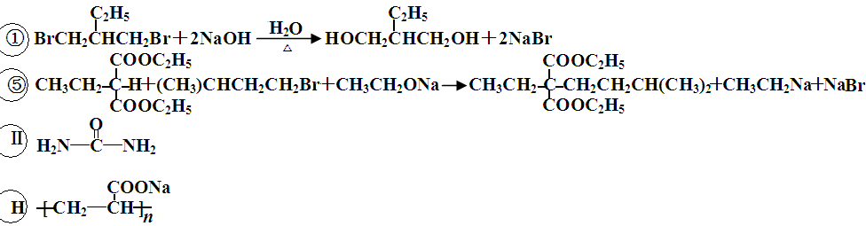

COOC2H5 COOC2H5

（3）CH3CH2—C—H ＋(CH3)CHCH2CH2Br＋C2H5Na CH3CH2—C—CH2CH2CH(CH3)2＋C2H5OH＋NaBr

COOC2H5 COOC2H5

（4） （5）

11．（16分）

（1）Fe2O3＋6H+＝2Fe3+＋3H2O

（2）C

（3）Fe2+被氧化为Fe3+，Fe3+水解产生H+

（4）4FeCO3(s)＋O2(g)＝2Fe2O3(s)＋4CO2(g) △*H*＝—260 kJ/mol

（5）FeS2＋4Li+＋4*e*—＝Fe＋2Li2S 或Fe2S＋4*e*— ＝Fe＋2S2—

（6）0.0118*ab*—0.646*c*或 $\frac{\text{29}\text{ab}}{\text{2450}}−\frac{\text{1131}c}{\text{1750}}$

**2015年普通高等学校招生全国统一考试（四川卷）**

**化学**

1．下列物质在生活中应用时，起还原作用的是

A．明矾作净水剂

B．甘油作护肤保湿剂

C．漂粉精作消毒剂

D．铁粉作食品袋内的脱氧剂

【答案】D

【解析】

试题分析：A、明矾净水是因为Al3+水解成Al(OH)3胶体吸附；B、甘油具有强的吸湿性，可以让皮肤上的水分不会太快散发，同时适当从空气中吸收水蒸气，故用作保湿剂；C、漂粉精具有强氧化性，故可作消毒剂；D、铁粉可以消耗食品袋中的氧气，铁粉自身被氧化，起还原作用。选D。

考点：氧化还原反应

2．下列有关CuSO4溶液的叙述正确的是

A．该溶液中Na+、NH4+、NO3-、Mg2+可以大量共存

B．通入CO2气体产生蓝色沉淀

C．与H2S反应的离子方程式：Cu2++ S2-=CuS↓

D．与过量浓氨水反应的离子方程式：Cu2++2NH3·H2O=Cu(OH)2↓+2NH4+

【答案】A

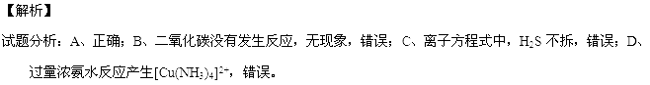

考点：离子反应

3．下列操作或装置能达到实验目的的是

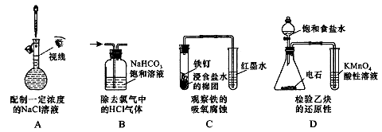

【答案】C

【解析】

试题分析：A、视线应平视，俯视使浓度偏大；B、氯气要和饱和碳酸氢钠反应，应用饱和食盐水；D、电石产生的气体中混有H2S等杂质气体也能使酸性高锰酸钾溶液褪色。选C。

考点：实验基本操作

4．用右图所示装置除去含CN－、Cl－废水中的CN－时，控制溶液PH为9~10，阳极产生的ClO－将CN－氧化为两种无污染的气体，下列说法不正确的是

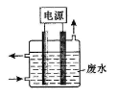

A．用石墨作阳极，铁作阴极

B．阳极的电极反应式为：Cl－ + 2OH－－2e－= ClO－ + H2O[来源:学优高考网gkstk]

C．阴极的电极反应式为：2H2O + 2e－ = H2↑ + 2OH－

D．除去CN－的反应：2CN－+ 5ClO－ + 2H+ = N2↑ + 2CO2↑ + 5Cl－+ H2O

【答案】D

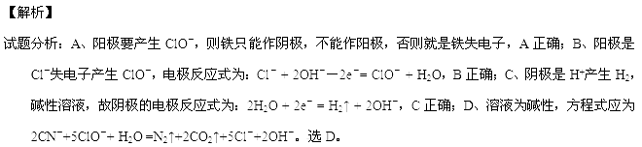

考点：电化学基础知识

5．设NA为阿伏加德罗常数的值，下列说法正确的是

A．2.0gH218O与D2O的混合物中所含中子数为NA

B．常温常压下，4.4g乙醛所含σ键数目为0.7NA

C．标准状况下，5.6LCO2与足量Na2O2反应转移的电子数为0.5 NA

D．50ml 12mol/L盐酸与足量MnO2共热，转移的电子数为0.3NA

【答案】A

【解析】

试题分析： A、H218O与D2O的相对分子质量均为20，且所含有中子数均为10个，A正确；B、4.4g乙醛为0.1mol，每个乙醛分子6个σ键，应为0.6NA，B错误；C应为0.25 NA，C错误；D浓盐酸反应变稀且具有挥发性，实际反应的盐酸小于0.6mol，故转移的电子数小于0.3NA，D错误。选A。

考点：阿伏伽德罗常数

6．常温下，将等体积，等物质的量浓度的NH4HCO3与NaCl溶液混合，析出部分NaHCO3晶体，过滤，所得滤液pH<7。下列关于滤液中的离子浓度关系不正确的是

A．<1.0×10-7mol/L

B．c(Na+)= c(HCO3－)+ c(CO32－)+ c(H2CO3)

C．c(H+)+c(NH4+)= c(OH－)+ c(HCO3－)+2 c(CO32－)

D．c(Cl－)> c(NH4+)> c(HCO3－)> c(CO32－)

【答案】C

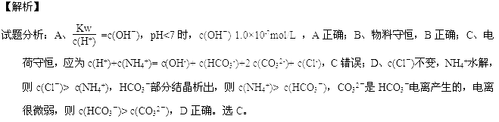

考点：电解质溶液

7．一定量的CO2与足量的碳在体积可变的恒压密闭容器中反应：C(s)+CO2(g) 2CO(g)。平衡时，体系中气体体积分数与温度的关系如下图所示：

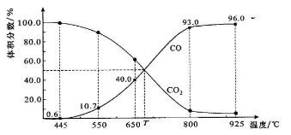

已知：气体分压（P分）=气体总压（P总）×体积分数。下列说法正确的是

A．550℃时，若充入惰性气体，ʋ正，ʋ逆 均减小，平衡不移动

B．650℃时，反应达平衡后CO2的转化率为25.0%

C．T℃时，若充入等体积的CO2和CO，平衡向逆反应方向移动

D．925℃时，用平衡分压代替平衡浓度表示的化学平衡常数KP=24.0P总

【答案】B

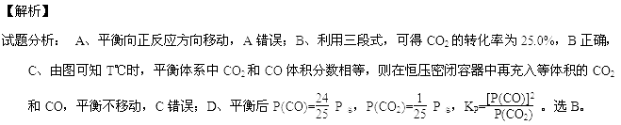

考点：化学反应速率与化学平衡 化学平衡常数[来源:gkstk.Com]

8．（13分）X、Z、Q、R、T、U分别代表原子序数依次增大的短周期元素。X和R属同族元素；Z和U位于第VIIA族；X和Z可形成化合物XZ4；Q基态原子的s轨道和p轨道的电子总数相等；T的一种单质在空气中能够自燃。

请回答下列问题：

（1）R基态原子的电子排布式是_____________________。

（2）利用价层电子对互斥理论判断TU3的立体构型是______。

（3）X所在周期元素最高价氧化物对应的水化物中，酸性最强的是______(填化学式)；Z和U的氢化物中沸点较高的是_____(填化学式)；Q、R、U的单质形成的晶体，熔点由高到低的排列顺序是_______(填化学式)。

（4）CuSO4溶液能用作T4中毒的解毒剂，反应可生成T的最高价含氧酸和铜，该反应的化学方程式是_______________________。

【答案】

（1）1s22s22p63s23p2或者[Ne] 3s23p2

（2）三角锥形

（3）HNO3；HF；Si＞Mg＞Cl2

（4）P4+10CuSO4+16H2O=10Cu+4H3PO4+10H2SO4

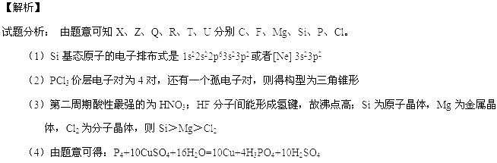

考点：元素推断 物质结构、分子结构、晶体结构

9．(13分)(NH4)2SO4是常见的化肥和化工原料，受热易分解。某兴趣小组拟探究其分解产物。

[查阅资料] (NH4)2SO4在260℃和400℃时分解产物不同。

[实验探究]该小组拟选用下图所示装置进行实验（夹持和加热装置略）

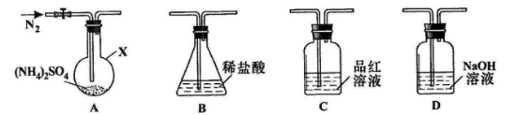

**实验1：**连接装置A-B-C-D，检查气密性，按图示加入试剂（装置B盛0.5000mol/L盐酸70.00mL）。通入N2排尽空气后，于260℃加热装置A一段时间，停止加热，冷却，停止通入N2。品红溶液不褪色，取下装置B，加入指示剂，用0.2000mol/L NaOH溶液滴定剩余盐酸，终点时消耗NaOH溶液25.00 mL。经检验滴定后的溶液中无SO42-。

（1）仪器X的名称是________________。

（2）滴定前，下列操作的正确顺序是_________(填字母编号)。

a．盛装0.2000mol/L NaOH溶液 b．用0.2000mol/L NaOH溶液润洗

c．读数、记录 d．查漏、清洗 e．排尽滴定管尖嘴的气泡并调整液面

（3）装置B内溶液吸收气体的物质的量是__________mol

**实验2：**连接装置A-D-B，检查气密性，按图示重新加入试剂。通入N2排尽空气后，于400℃加热装置A至(NH4)2SO4完全分解无残留物，停止加热，冷却，停止通入N2。观察到装置A、D之间的导气管内有少量白色固体。经检验，该白色固体和装置D内溶液中有SO32-，无SO42-。进一步研究发现，气体产物中无氮氧化物。

（4）检验装置D内溶液中有SO32-，无SO42-的实验操作和现象是__________.

（5）装置B内溶液吸收的气体是____________.

（6）(NH4)2SO4在400℃分解的化学方程式是______________________.

【答案】

（1）圆底烧瓶

（2）dbaec

（3）0.03 mol

（4）取少量装置D内溶液于试管中，滴加BaCl2溶液，生成白色沉淀；加入足量稀盐酸后沉淀完全溶解，放出无色刺激性气体

（5）NH3

（6）3(NH4)2SO44NH3↑+ N2↑+3SO2↑ + 6H2O↑

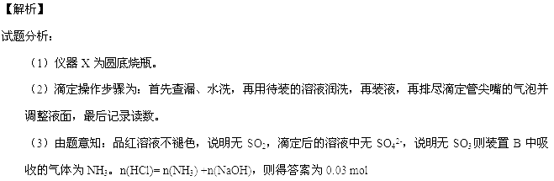

（4）取装置D内溶液少许于试管中，加入BaCl2溶液，再加入稀盐酸，若产生白色沉淀且加入盐酸后白色沉淀能完全溶液，则说明原溶液中有SO32-，无SO42-

（5）NH3

（6）3(NH4)2SO44NH3↑+ N2↑+3SO2↑ + 6H2O

考点：实验设计与评价

10．（16分）化合物F（异戊巴比妥）是临床常用的镇静催眠药物，其合成路线如下（部分反应条件和试剂略）；

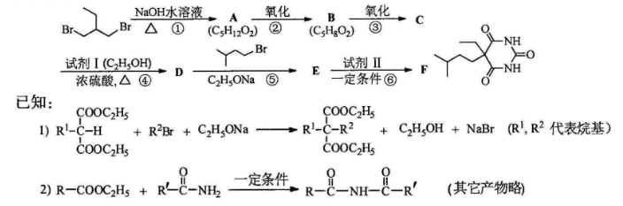

请回答下列问题：

（1）试剂I的化学名称是 ① ，化合物B的官能团名称是 ② ，第④步的化学反应类型是 ③ 。[来源:学优高考网gkstk]

（2）第①步反应的化学方程式是 。

（3）第⑤步反应的化学方程式是 。

（4）试剂Ⅱ的相对分子质量为60，其结构简式是 。

（5）化合物B的一种同分异构体G与NaOH溶液共热反应，生成乙醇和化合物H。H在一定条件下发生聚合反应得到高吸水性树脂，该聚合物的结构简式是 。

【答案】

（1）乙醇，醛基，酯化反应（取代反应）。

（2）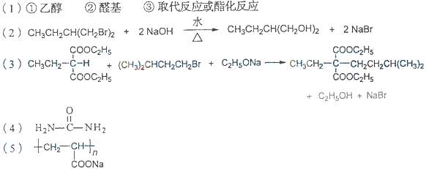

（3）

+ C2H5OH + NaBr

（4）

（5）

【解析】学优高考网

试题分析： 由题意可知①为卤代烃水解为醇A：CH3CH2CH(CH2OH)2，②为醇催化氧化为醛B：

CH3CH2CH(CHO)2，③为醛催化氧化为羧酸C：CH3CH2CH(COOH)2，④为羧酸与乙醇发生酯化反应生成D：CH3CH2CH(COOC2H5)2，⑤为利用信息1，发生取代反应得E：，⑥为利用信息2，发生取代反应得F，可推知试剂Ⅱ为CO(NH2)2。

考点：有机推断与有机合成[来源:学优高考网]

11．（16分）为了保护环境，充分利用资源，某研究小组通过如下简化流程，将工业制硫酸的硫铁矿烧渣（铁主要以Fe2O3存在）转变成重要的化工原料FeSO4（反应条件略）。

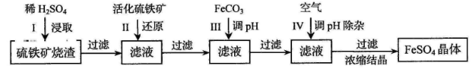

活化硫铁矿还原Fe3+的主要反应为：FeS2+7Fe2(SO4)3+8H2O=15FeSO4+8H2SO4，不考虑其他反应。请回答下列问题：

（1）第Ⅰ步H2SO4与Fe2O3反应的离子方程式是 。

（2）检验第Ⅱ步中Fe3+是否完全还原，应选择 （填字母编号）。

A．KMnO4溶液 B．K3[Fe(CN)6]溶液 C．KSCN溶液

（3）第Ⅲ步加FeCO3调溶液pH到5.8左右，然后在第Ⅳ步通入空气使溶液pH降到5.2，此时Fe2+不沉淀，滤液中铝、硅杂质除尽。通入空气引起溶液pH降低的原因是 。

（4）FeSO4可转化为FeCO3，FeCO3在空气中加热反应可制得铁系氧化物材料。[来源:学优高考网]

已知25℃，101kPa时：4Fe(s) + 3O2 (g) =2Fe2O3(s) =-1648kJ/mol

C(s)+O2(g)=CO2(g) =-393kJ/mol

2Fe(s)+2C(s)+3O2(g)=2FeCO3(s) =-1480kJ/mol

FeCO3在空气中加热反应生成Fe2O3的热化学方程式是 。

（5）FeSO4在一定条件下可制得FeS2(二硫化亚铁)纳米材料。该材料可用于制造高容量锂电池，电池放电时的总反应为4Li+ FeS2= Fe +2Li2S，正极反应式是 。

（6）假如烧渣中的铁全部视为Fe2O3，其含量为50%。将a kg质量分数为b%的硫酸加入到c kg烧渣中浸取，铁的浸取率为96%，其他杂质浸出消耗的硫酸以及调pH后溶液呈微酸性所残留的硫酸忽略不计。按上述流程，第Ⅲ步应加入FeCO3 kg。

【答案】

（1）Fe2O3+6H+＝2Fe3++3H2O

（2）C

（3）Fe2+被氧化为Fe3+，Fe3+水解产生H+。

（4）4FeCO3(s)+O2(g) =2Fe2O3(s)+ 4CO2(g) =－260kJ/mol。

（5）FeS2+4e－= Fe +2S2－

（6）－kg。

【解析】学优高考网

试题分析：

（1）Fe2O3+6H+＝2Fe3++3H2O

（2）若Fe3+没有完全还原，则可以用KSCN检验。

（3）部分Fe2+被氧化为Fe3+。

（4）根据盖斯定律可得：4FeCO3(s)+O2(g) =2Fe2O3(s)+ 4CO2(g) =-260kJ/mol。

（5）正极得电子，化合价降低，可得正极方程式：FeS2+4e- = Fe +2S2-

（6）由于最终得到FeSO4，根据元素守恒，n(Fe)=n(S)，Fe来自于Fe2O3、FeS2、FeCO3；S来自于FeS2、H2SO4则有：

( ×2 + ×2×)×96% + = + ×2××2 ×96%

则得答案：－kg。

考点：化学工艺流程 化学反应与能量 元素及化合物 化学计算